近畿のなかま | Ｎｏ２３2010・1・1 | 発行人  金融労連近畿地協  事務局長  福井悦雄

新年おめでとうございます
一昨年のリーマンショックで「アメリカ型経済」の破たん、昨年８月の衆院選挙での「政権交代」、そして今年は1960年の安保条約改定50年目で戦後続いた沖縄の基地のあり方が問われるなど社会が大きく動こうとしています。
私たち金融労連近畿地協も金融の業界別の労働運動が統一して今年は５年目を迎えようとしています。
近畿地協では、メガバンクから地銀・信金・信組の金融労働者を中心に生保労働者、さらに昨年末には民営化された「ゆうちょ銀行」からも新しい仲間を迎えて、全金融労働者の要求を掲げた運動が求められるようになりました。大手の三菱東京UFJ銀行はファイナンシャルグループとして、保険・証券・消費者金融・リース・クレジットなど約８万人を抱える総合金融産業を展開しています。
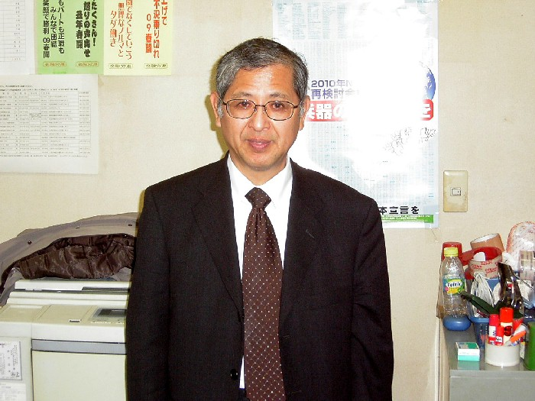
グローバルに展開する大金融機関から、地域振興に大きな役割を期待される地域金融機関まで幅広く大きな視野を持った運動をも進めていくことが求められています。
近畿では、派遣・パートなど多様な雇用形態の仲間も加入してきています。正社員の感覚ではわからない要求や悩みもしっかり受け止め、利用者と連帯して時代の変化に応じた運動を創っていこうではありませんか。
各組合で新しい仲間を迎え入れて新しい時代を担える労働組合を発展させる年にしていきましょう。
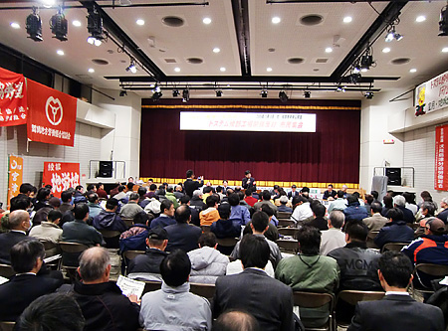
京都府北部の地域に激震が！！
京都府綾部市の綾部工業団地にあるトステム綾部工場
（従業員377名）は、2010年3月末で工場閉鎖を打ち出
し、地元をはじめ近隣の地域に衝撃が走りました。従業員
は綾部・舞鶴・福知山に多数が生活基盤を置いており、工
場閉鎖による雇用報酬6億3千万円もの減収が試算され、
地域経済に多大な影響を与えるものとなりました。トステムは大企業の論理で莫大な利益を得ながら企業誘致における恩恵をも蔑(ないがし)ろにし、海外への生産拠点移転を独断的に実行に移し更なる利益の積み増しを図る一方、雇用は労働法を無視した暴挙で切捨てようとしています。従業員は全日本金属情報機器労働組合（JMIU）京滋地本機械金属支部トステム綾部分会支部を7人から立ち上げ、現在は50人を超える規模で「守れ！雇用と地域経済」をスローガンに団体交渉を重ね闘っています。又、行政も京都府の山田知事が誘致責任と地域経済の切り崩しを守るべく、東京本社への陳情を行いました。
その中で09年12月18日（金）綾部市中央公民館において『トステム綾部工場閉鎖反対市民集会』が開催され、地元商店主、高校就職担当教員、弁護士、総評、地労協、全国のJMIUなど200人を超える参加者から熱いエールを受け、工場閉鎖撤回に向けての決意と行動提起が表明されました。金融労連近畿地協から地元を代表し、京都北都信金従組、阿部執行委員長が連帯と激励の挨拶を行いました。
ゆうちょ銀行労働者が
金融ユニオンに加入
ゆうちょ銀行八尾店（大阪）に勤務する大谷清澄（おおや・きよすみ）さんが、12月５日付で金融ユニオンに加入されました。
契約社員である大谷さんは、「変額年金保険販売目標未達」を理由に10月末で雇い止め（解雇）を受けましたが、既に国会での質問などを通じて金融庁の指導に基づいて雇い止めを撤回させた、あおぞら銀行・園田さんのケースと全く同じ不法行為です。
大谷さんは10月１日付で郵政産業労働組合（郵産労）に加入し、弁護士や組合を通じて雇い止めの撤回を求めてきていましたが、同組合から、今年６月に雇い止めを撤回させた経験を持つ金融ユニオンに要請があり、このたびの加入となったものです。
金融庁・主要行向けの総合的な監督指針
(１)健全かつ適正な収益・営業目標の設定と業務運営の監督・管理
②営業部員や役職員の給与賞与体系が、短期的な収益獲得に過度に連動し、成果主義に偏重していないか。また、手数料収益の獲得に傾注した外国為替、投資信託、その他の有価証券等の乗り換え取引・回転売買、並びに、デリバティブが内包された預金取引や仕組み債、レバレッジ効果を有する金融取引等の勧誘・販売に不適正に注力した営業体制や商品構成になっていないか。
金融ユニオンでは、さっそく12月11日、大阪で「ゆうちょ銀行」に対して、金融共闘や郵産労の仲間と一緒に組合加入通告と雇い止め撤回要求書を提出し、早急に団体交渉の開催を申し入れました。あおぞら銀行での雇い止めはダメだが、ゆうちょ銀行ならＯＫなどという理屈は通用しません。
ゆうちょ銀行では、賞与・給与のみならず、雇用にまで連動しているという最悪の監督指針違反が行なわれています。
くらしの豆知識
〈個人年金保険〉トラブル相談が急増
銀行窓口で扱う個人年金保険でのトラブルが増えています。08年度に全国の消費者センターなどに寄せられた相談は約４８０件で、前年の２倍以上でした。
個人年金保険には定額と変額があります。変額は株式などでの運用のため元本は保証されず、中途解約した場合の受取額は保険料を下回ることがあります。
ところが、こうしたリスクや手数料がかかることについての説明がなかったり、元本が保証されるかのようなご亜紀を与える説明をされたりするケースもあるといいます。▽断っているのにしつこく勧誘▽クーリング・オフを妨害 も見受けられます。
販売員の説明だけで判断せず書面で確認する。納得できない場合は署名捺印しないことが大切です。
金融ユニオンに加入しました
私は契約社員として2008年７月から、ゆうちょ銀行で変額年金保険の販売及び所属店の渉外社員への教育・指導の仕事を担当していました。入社時まで、会社から更新条件などについての説明が一切なかったにもかかわらず、更新基準とされた販売額が未達成との理由で2009年10月末をもって雇い止めの通告を受けました。また変額年金保険の６カ月間の更新基準販売額が、たまたま配属された店舗の全体の販売額によって左右されることも入社時まで説明がありませんでした。
このような経緯もあって、今回の突然の雇い止めは全く不当であると思い、郵産労（郵政産業労働組合）からの助言もあって、金融ユニオンに加入しました。
同僚の変額年金保険インストラクターと会うこともありますが、横のつながりは希薄であり、皆
が雇い止めになるかもしれない不安の中で日々仕事をしています。自分自身、今まで組合活動をした経験もありましたが、現実に自分がこのような対応を受け、一人の力では何もできないという事
を痛感しました。
金融ユニオンでは、さっそく要求書を作っていただき、12月11日には一緒に組合加入通告と団体交渉の申入れもしてもらうなど、仲間の皆さんの温かいご支援で元気を取り戻しています。今後は、生活を守るため一人ひとりの権利を尊重する組合活動に積極的に加わっていくつもりです。 （ゆうちょ銀行・大谷清澄）

